海明威黛綺莉 Hemingway Daiquiri
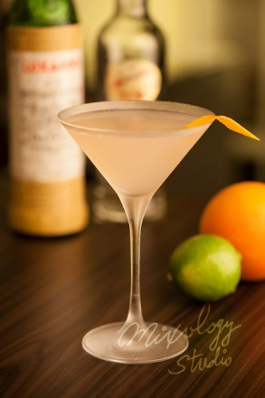 | ◆ 材料比例 ◆
 | 白蘭姆酒 | 60 ml
 | 勒薩多黑櫻桃酒 | 10 ml
 | 純糖漿 | 30 ml
 | 現榨檸檬汁 | 30 ml
 | 現榨葡萄柚汁 | 20 ml
 | ◆ 調製方法 ◆
 | 杯子 | 冰鎮馬丁尼杯
 | 作法 | 1. 雪克杯加入所有材料及冰塊，搖盪均勻。  2．濾掉冰塊，將酒液倒入冰鎮過的馬丁尼杯。
 | 建議裝飾物 | 葡萄柚皮捲
世紀文豪的特別版黛琦莉(Daiquiri)

